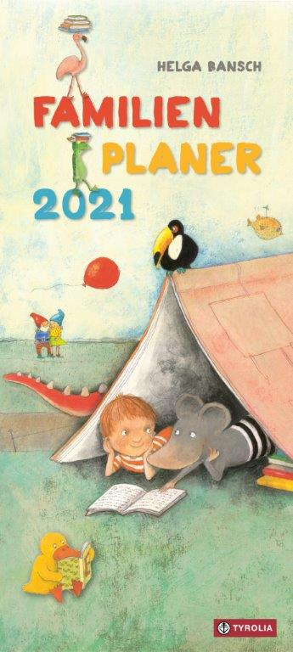
Helga Bansch
Familienplaner 2021

Wandkalender mit Spirale; 15 Blätter,
durchgehend farbig gestaltet., 22 x 48 cm
ISBN 978-3-7022-3858-2
Tyrolia-Verlag, Innsbruck–Wien 2020
€ 12,95 / SFr. 19,90 (volle MwSt./unverbindliche Preisempfehlung)

Wunderbar organisiert durch das Familien-Jahr

Seit mittlerweile gut 15 Jahren bevölkern die Bilderbücher der renommierten Illustratorin und Autorin Helga Bansch die Regale der Kinderzimmer. Ihr unverwechselbarer Stil, ihre spannenden Bilderwelten, ihre liebevollen Details haben ihren Fan-Kreis über die Zeit ordentlich wachsen lassen. Sowohl im In- als auch im Ausland zählt sie zu den bekanntesten Kinderbuch-Künstlerinnen Österreichs.
Ausgewählte Illustrationen aus ihren Tyrolia-Büchern begleiten in diesem Familienkalender nun durch das Jahr. Die mehreren Spalten bieten einen guten Überblick über die Termine der verschiedenen Familienmitglieder; der Kalender lässt sich aber auch gut für Teams und Gruppen einsetzen.

Mit Bildern aus: „Das kleine Farben-Einmaleins“ (Text: Reinhard Ehgartner, Tyrolia 2012), „In der Nacht“ (Tyrolia 2013), „Maus, Maus, komm heraus“ (Tyrolia 2017) und „Drei Herren“ (Tyrolia 2020)

Die Autorin und Illustratorin
Helga Bansch, geb. 1957, studierte an der Pädagogischen Akademie in Graz und arbeitete 25 Jahre als Volksschullehrerin. Sie machte sich 2004 als freischaffende Künstlerin selbstständig und ist mittlerweile vor allem für ihre Kinder- und Bilderbuchillustrationen bekannt, für die sie bereits zahlreiche Auszeichnungen erhielt. Sie lebt und arbeitet in Wien und in der Steiermark.
www.helga-bansch.com

